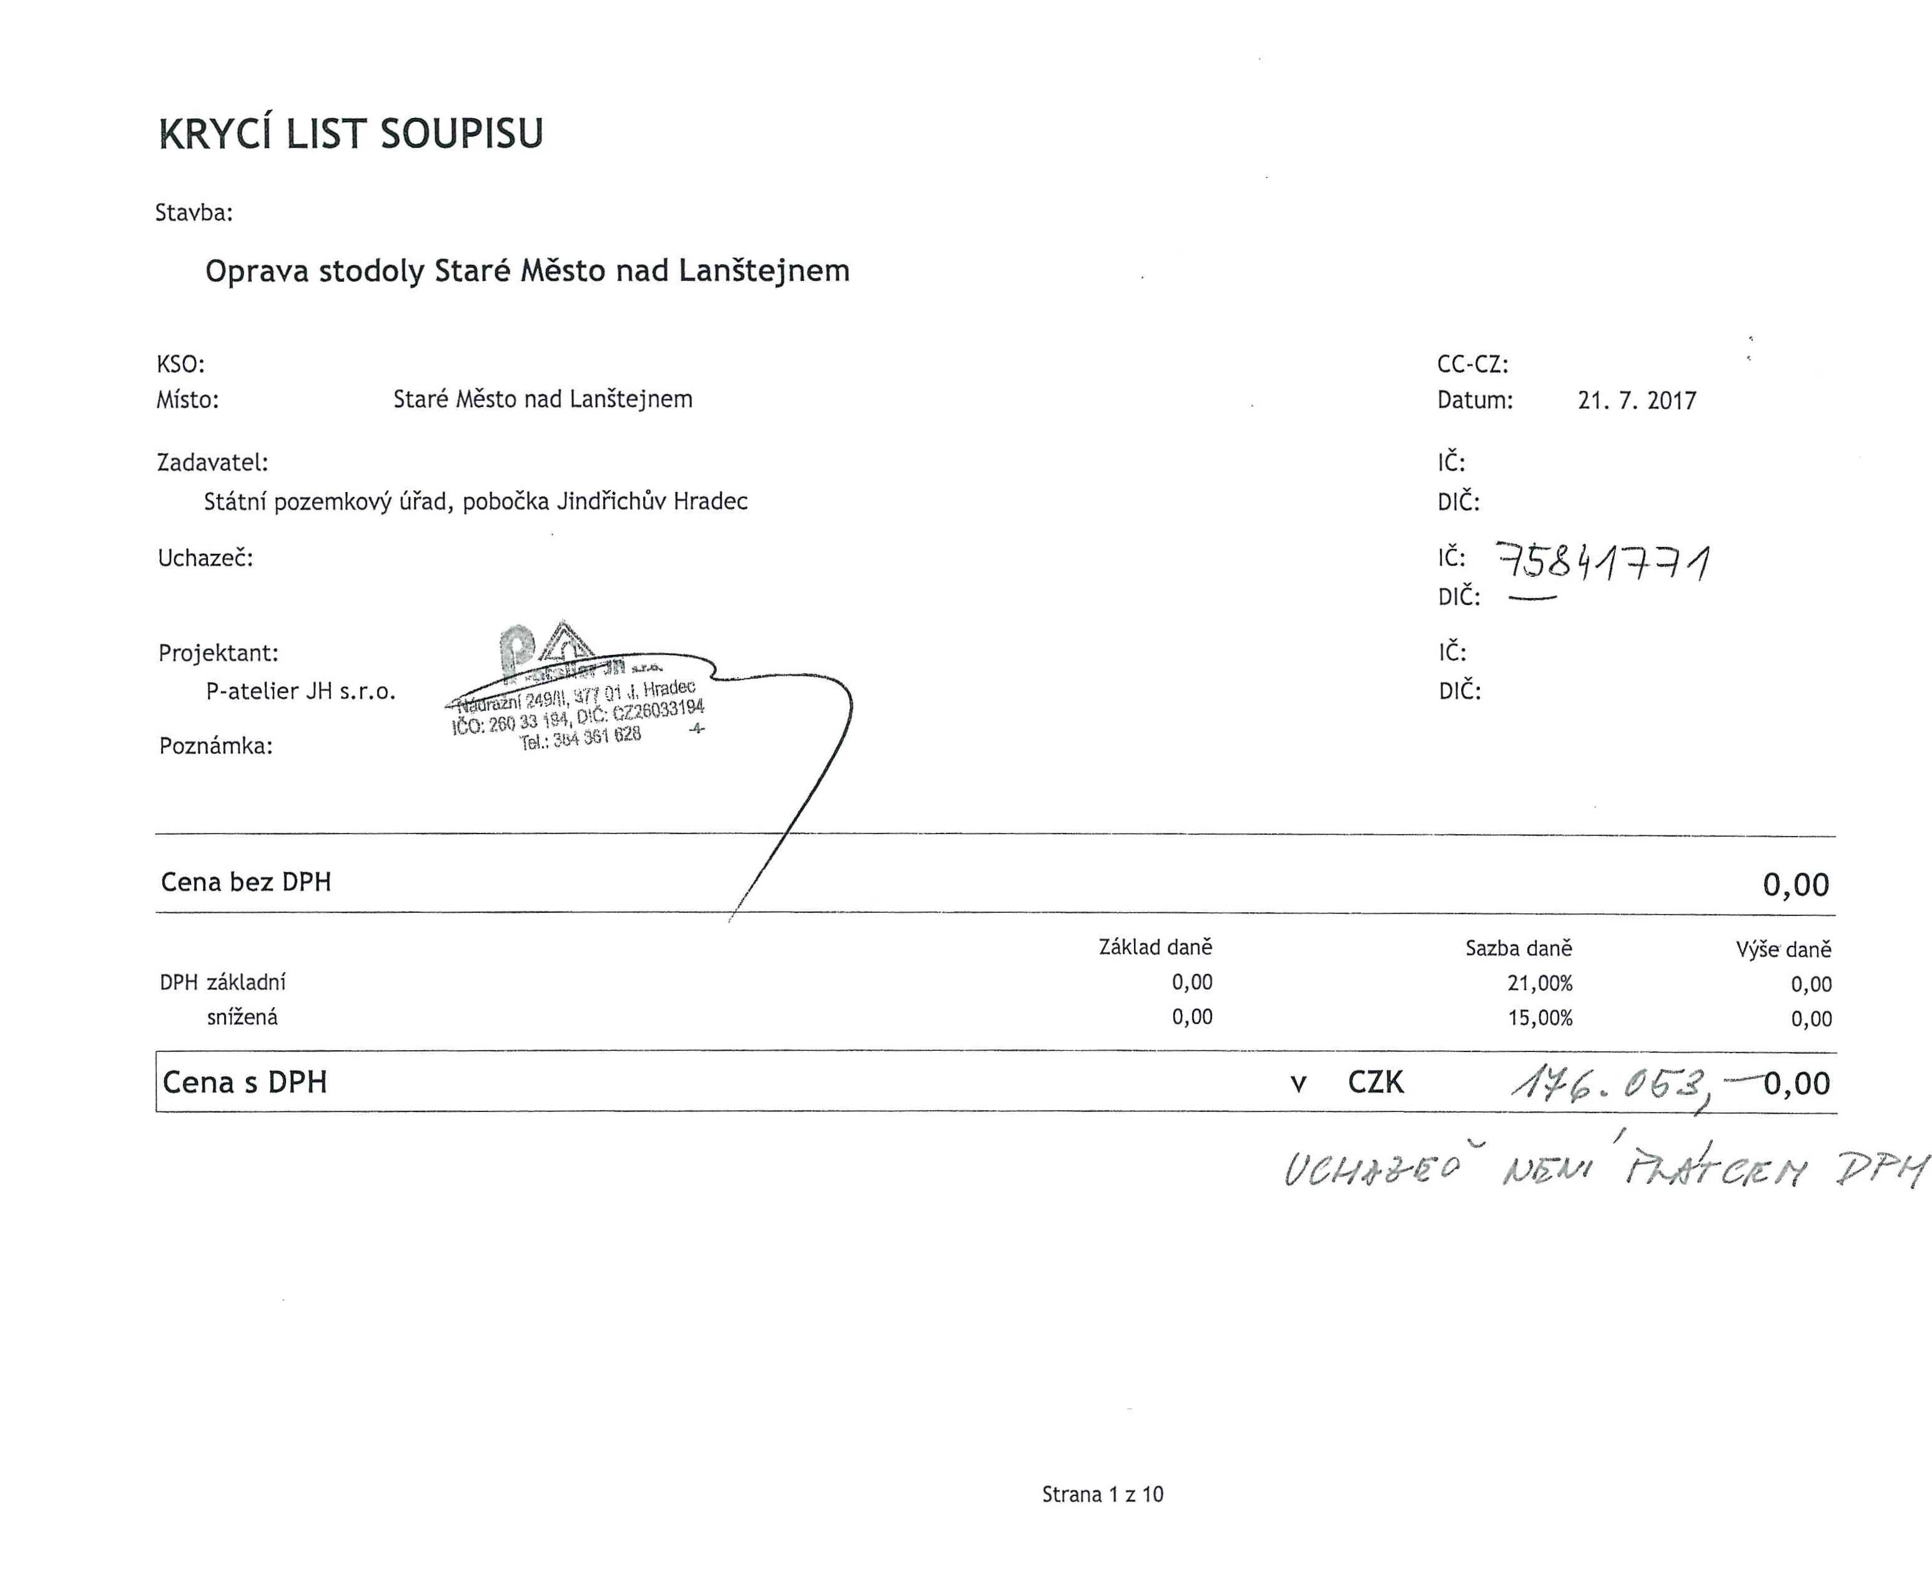

4

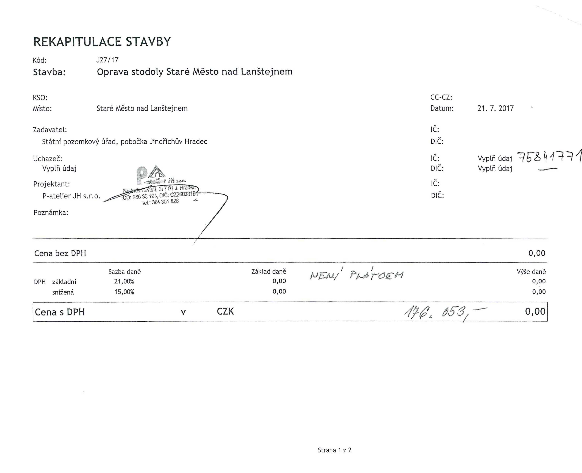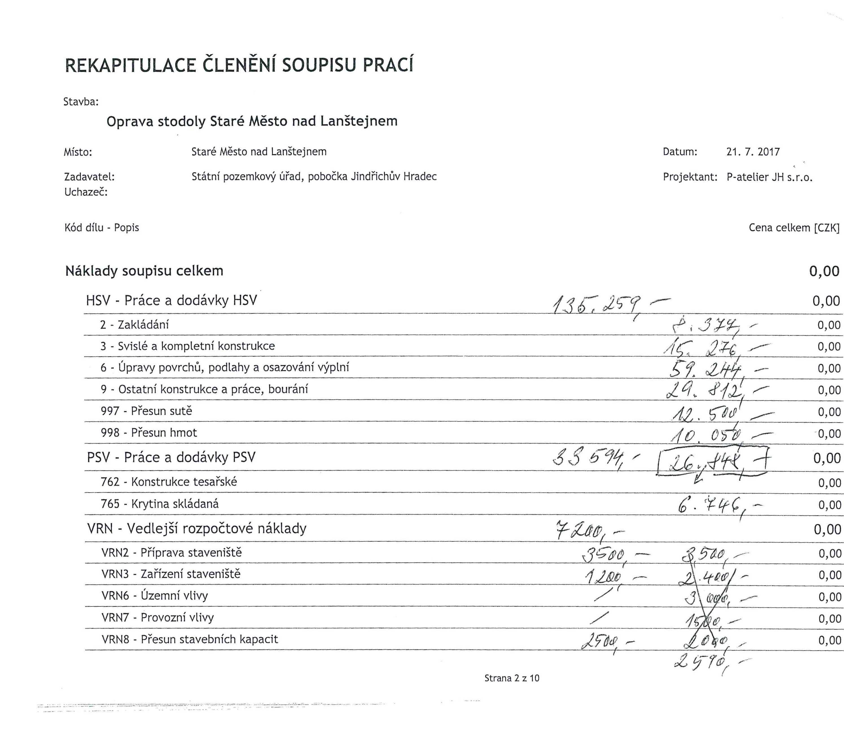

Typ

21. 7. 2017 ^ . P-atelier JH s.r.o.

Cena bez DPH [CZK] Cena s DPH [CZK]

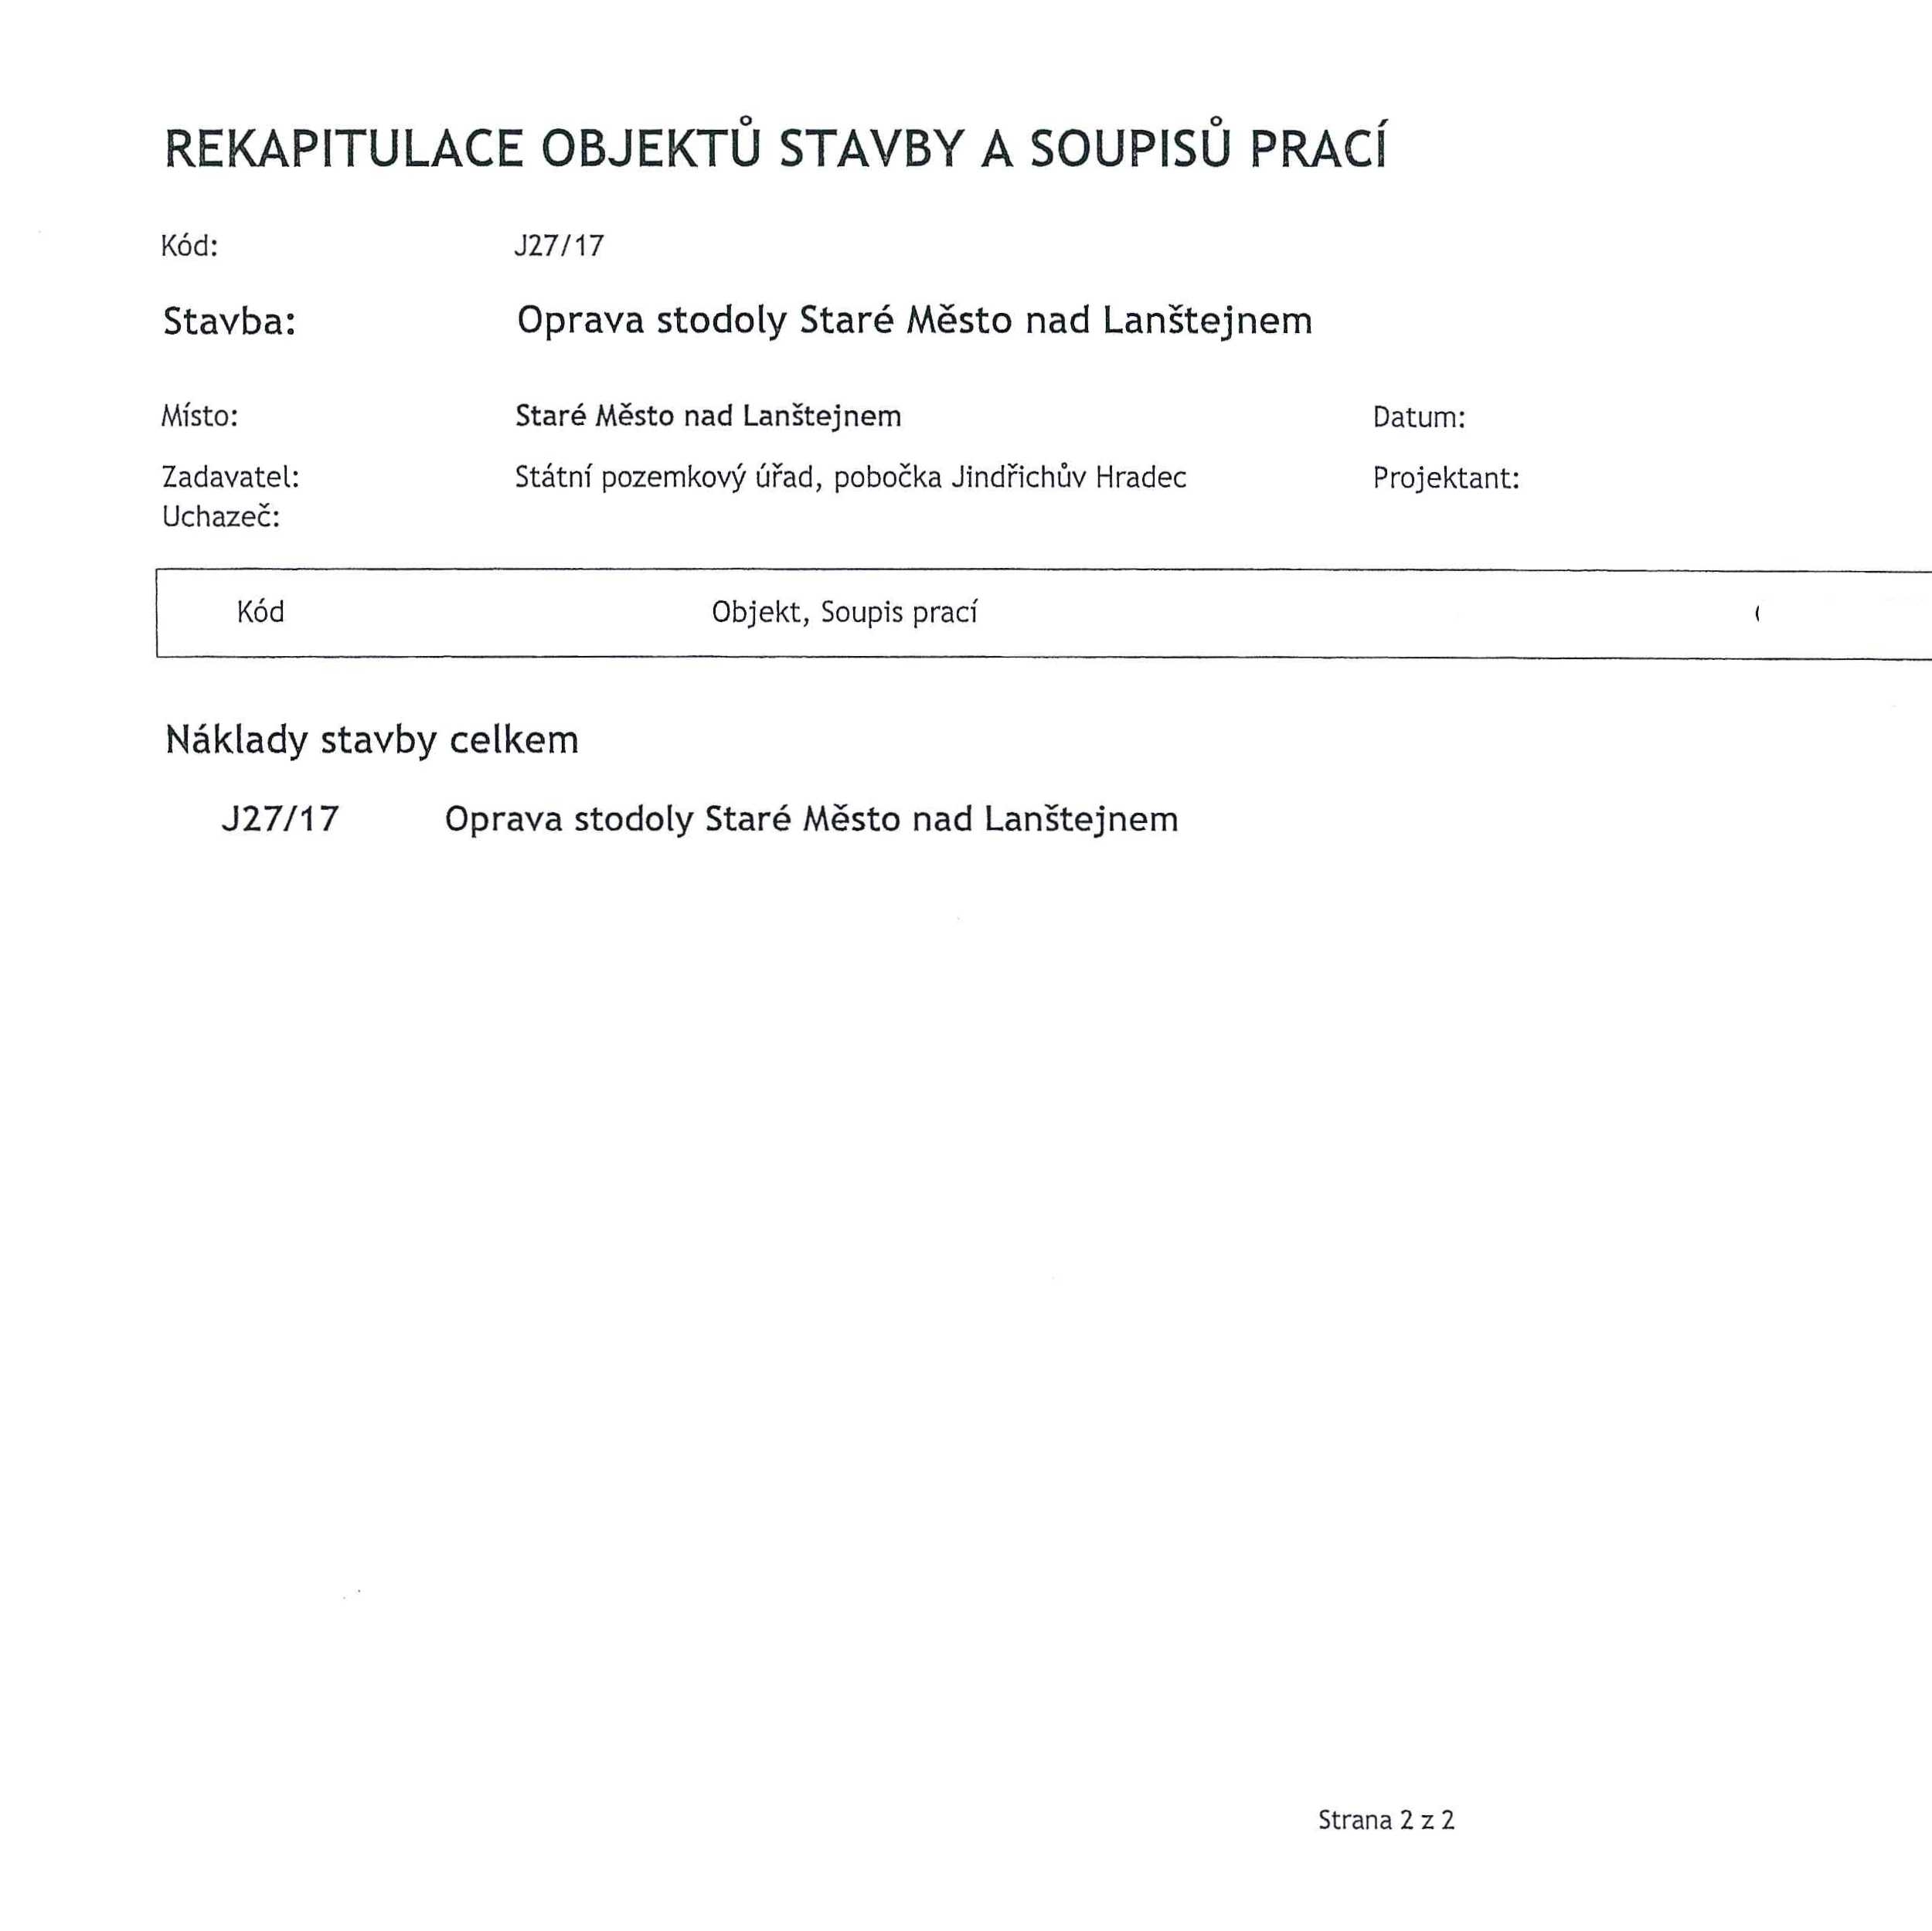

0,00 0,00

0,00 ó^oo STA

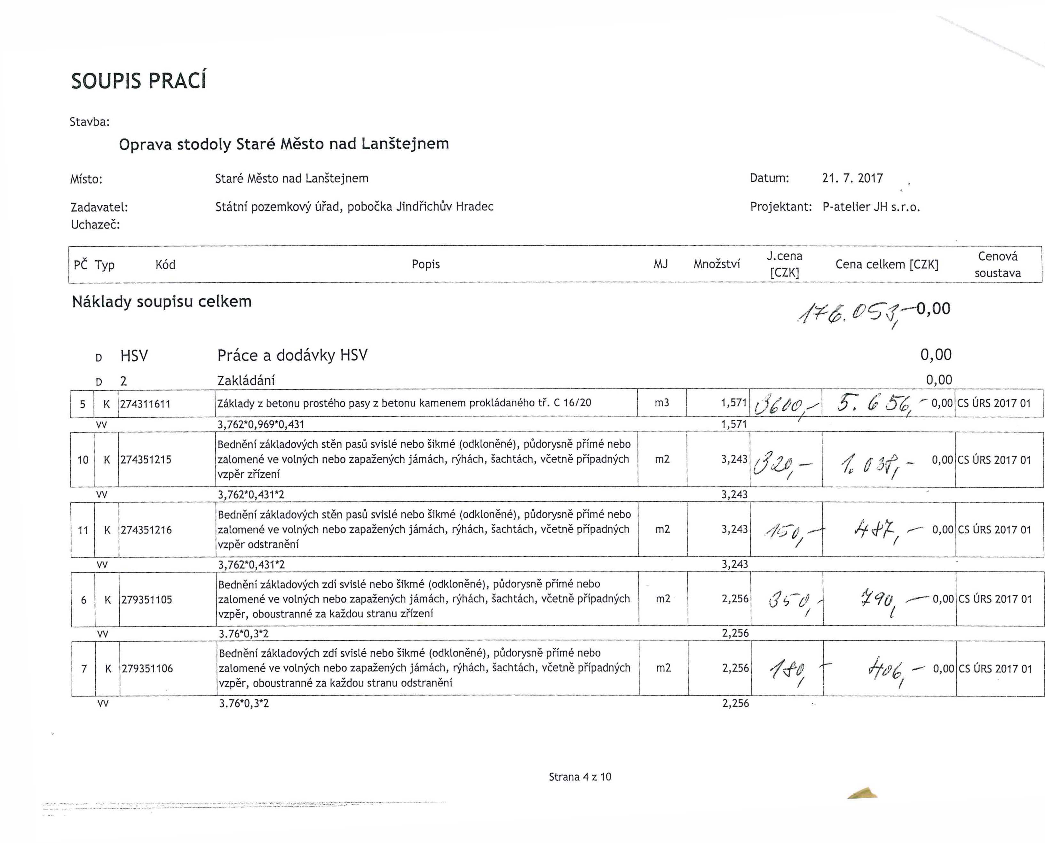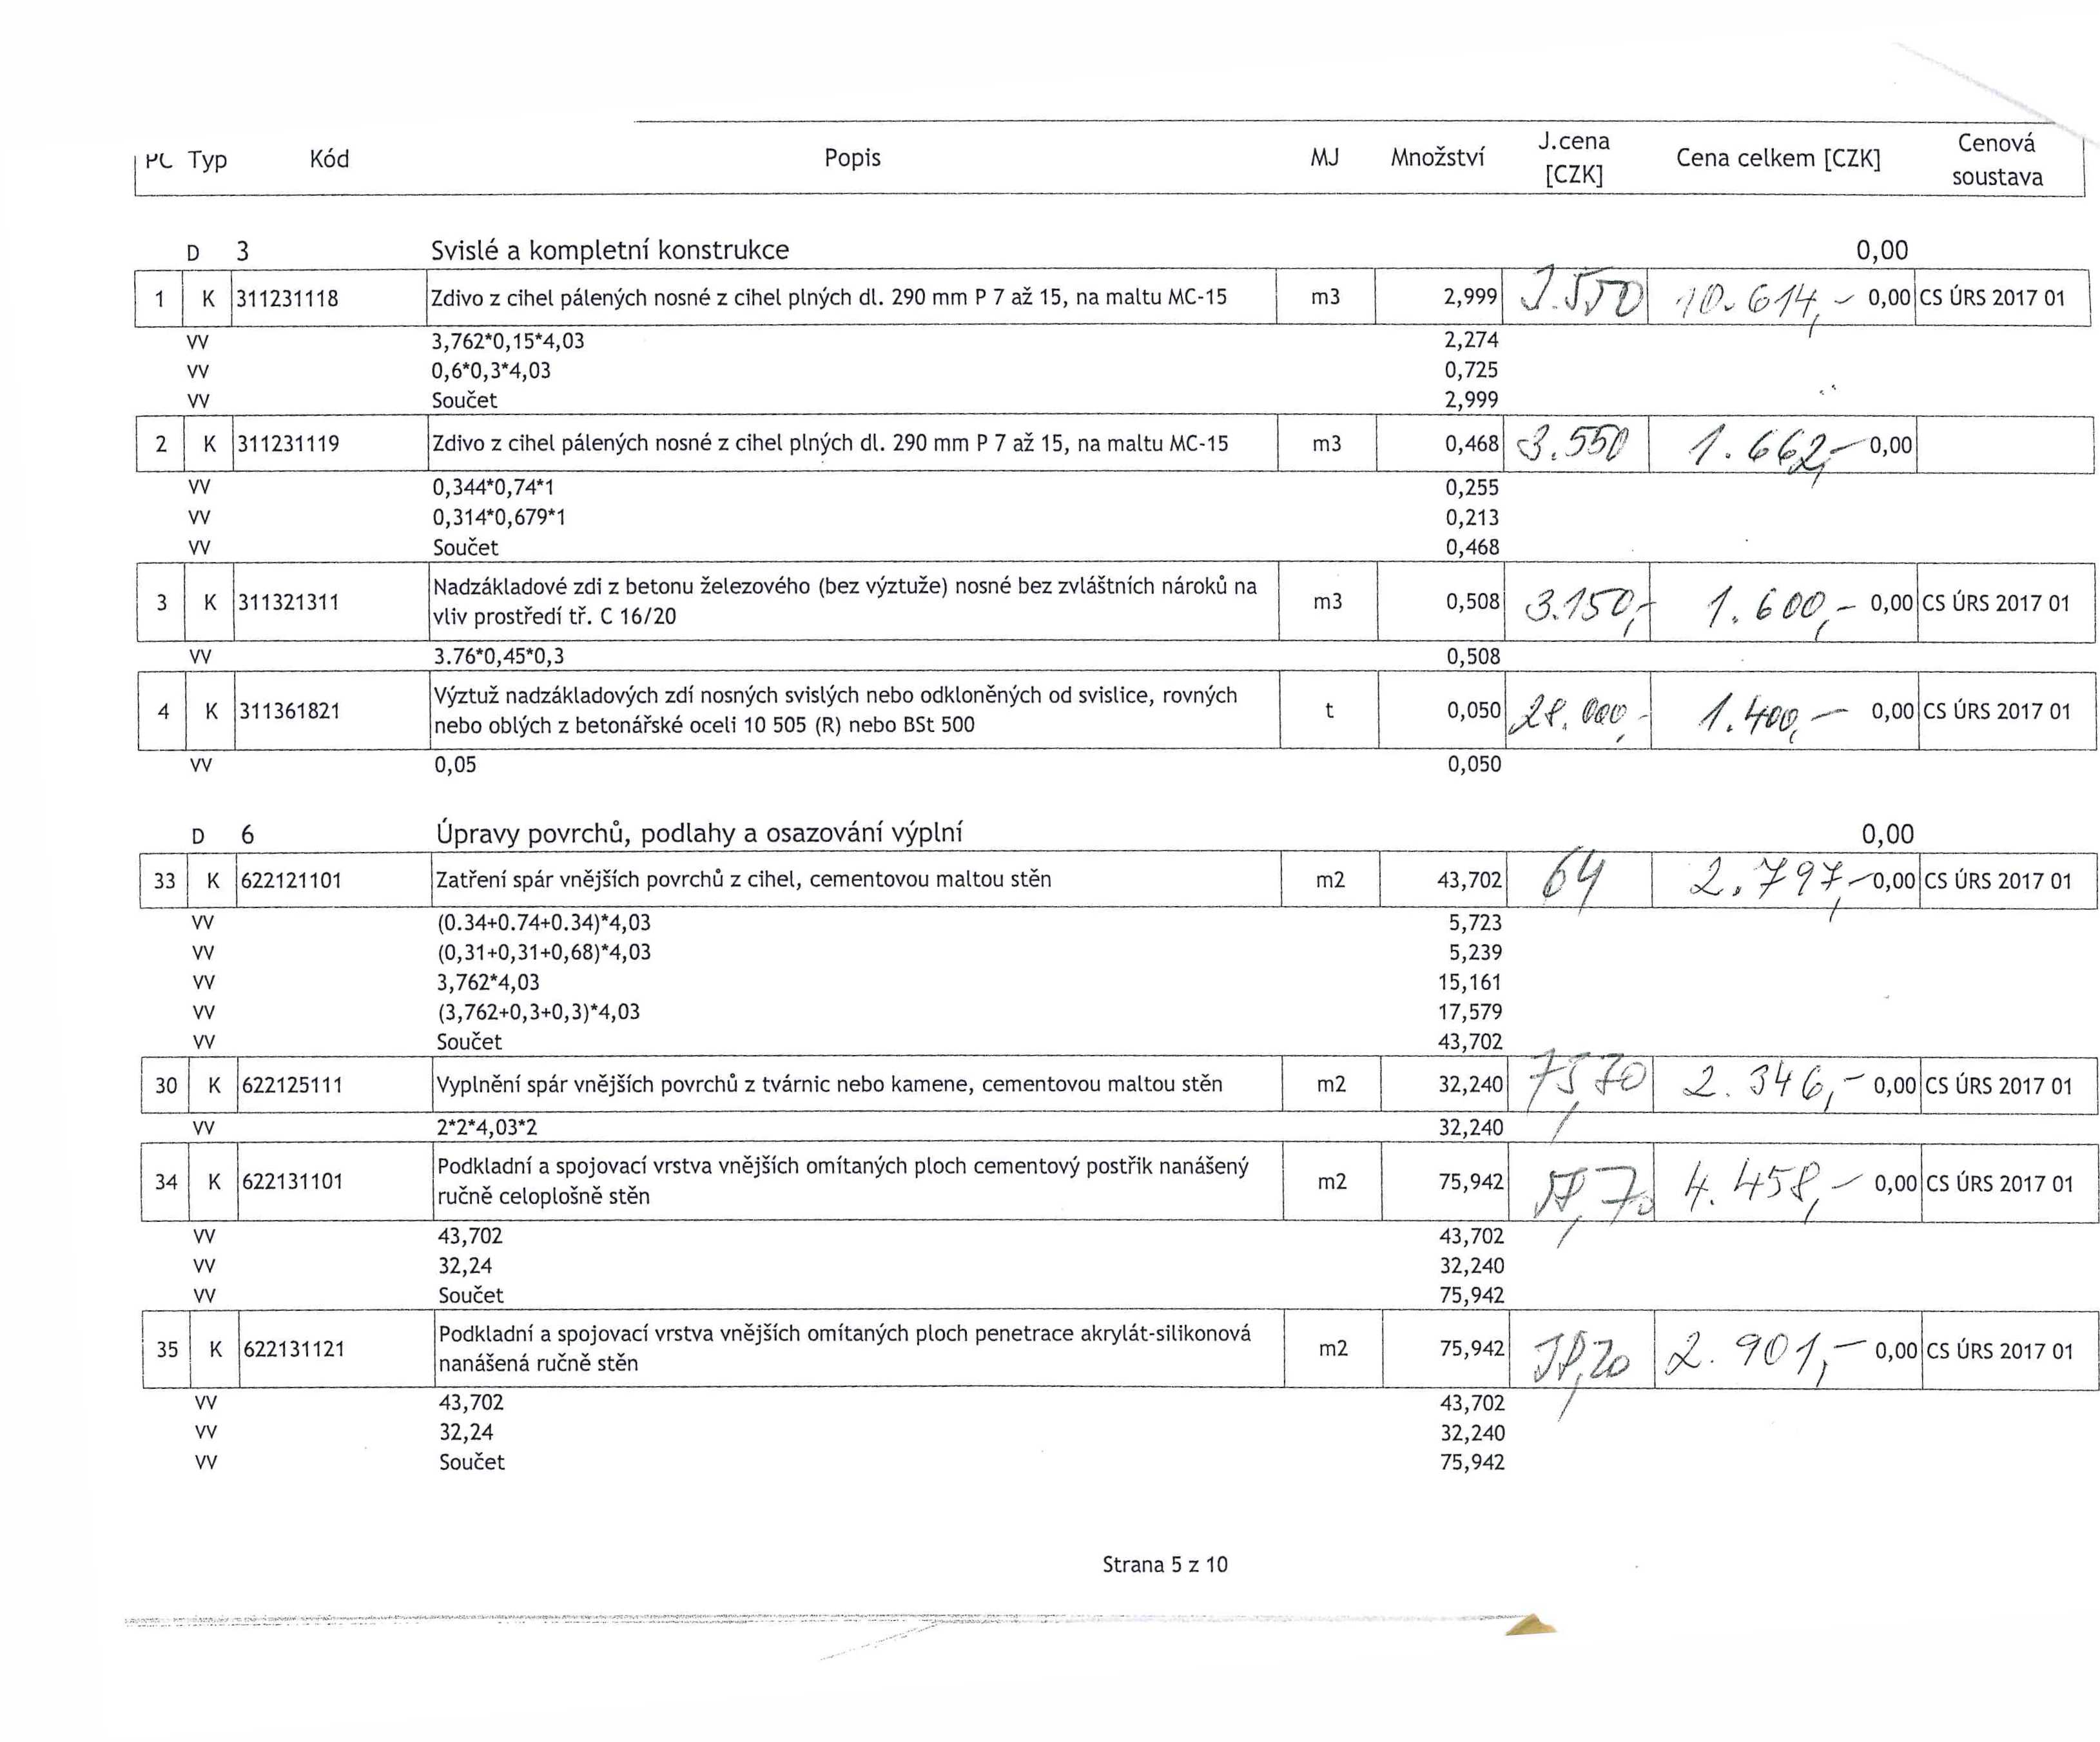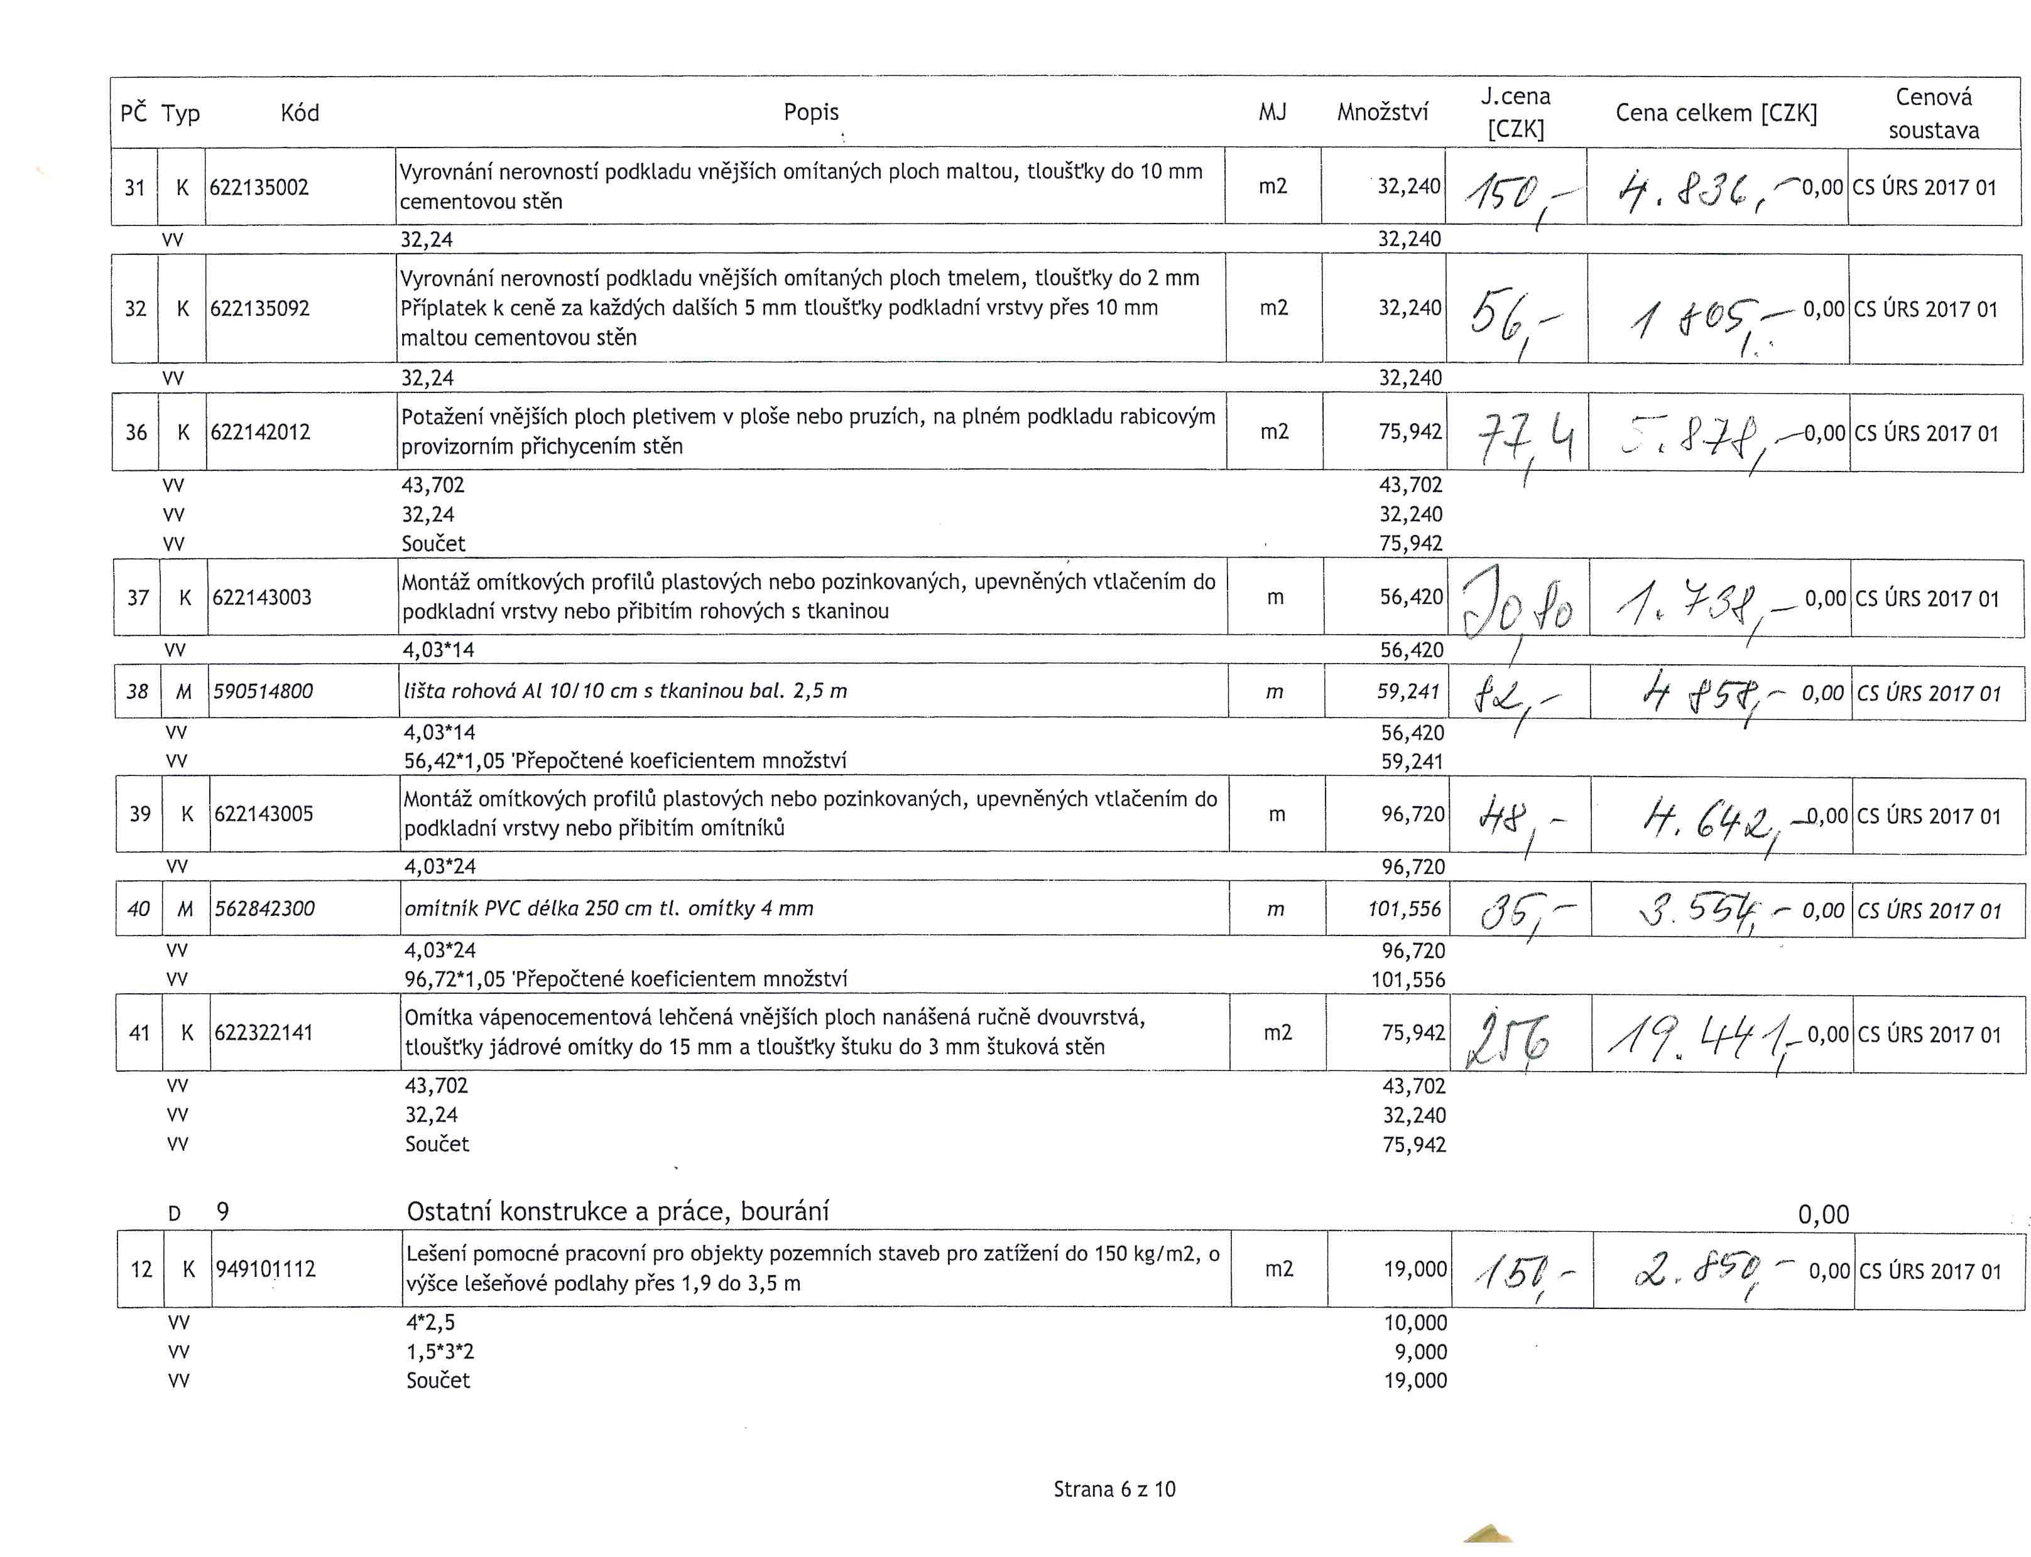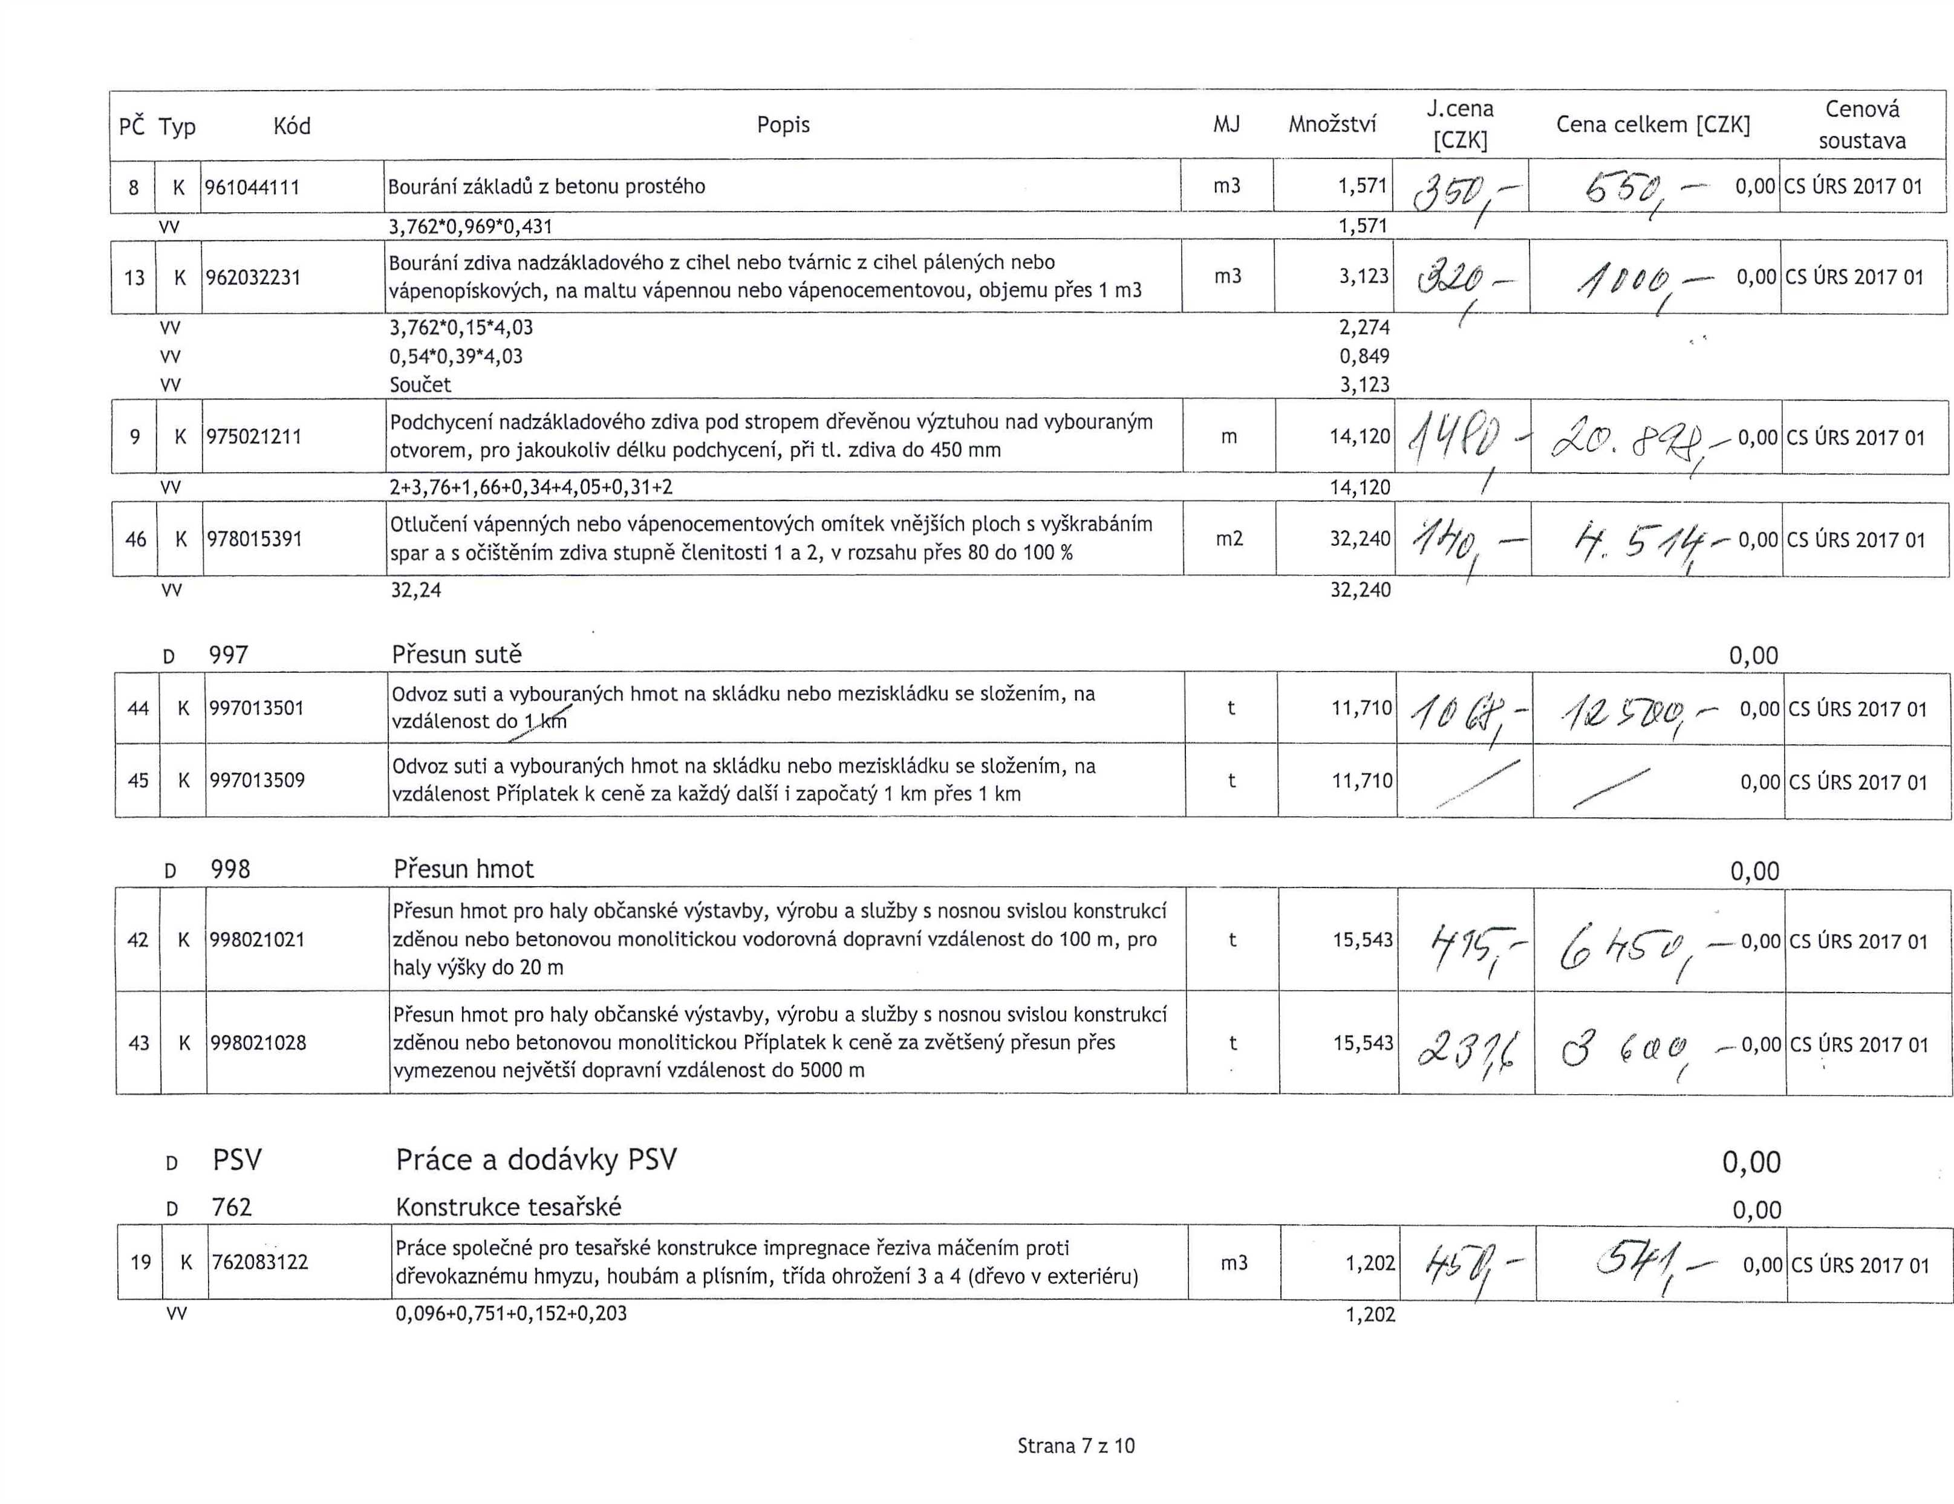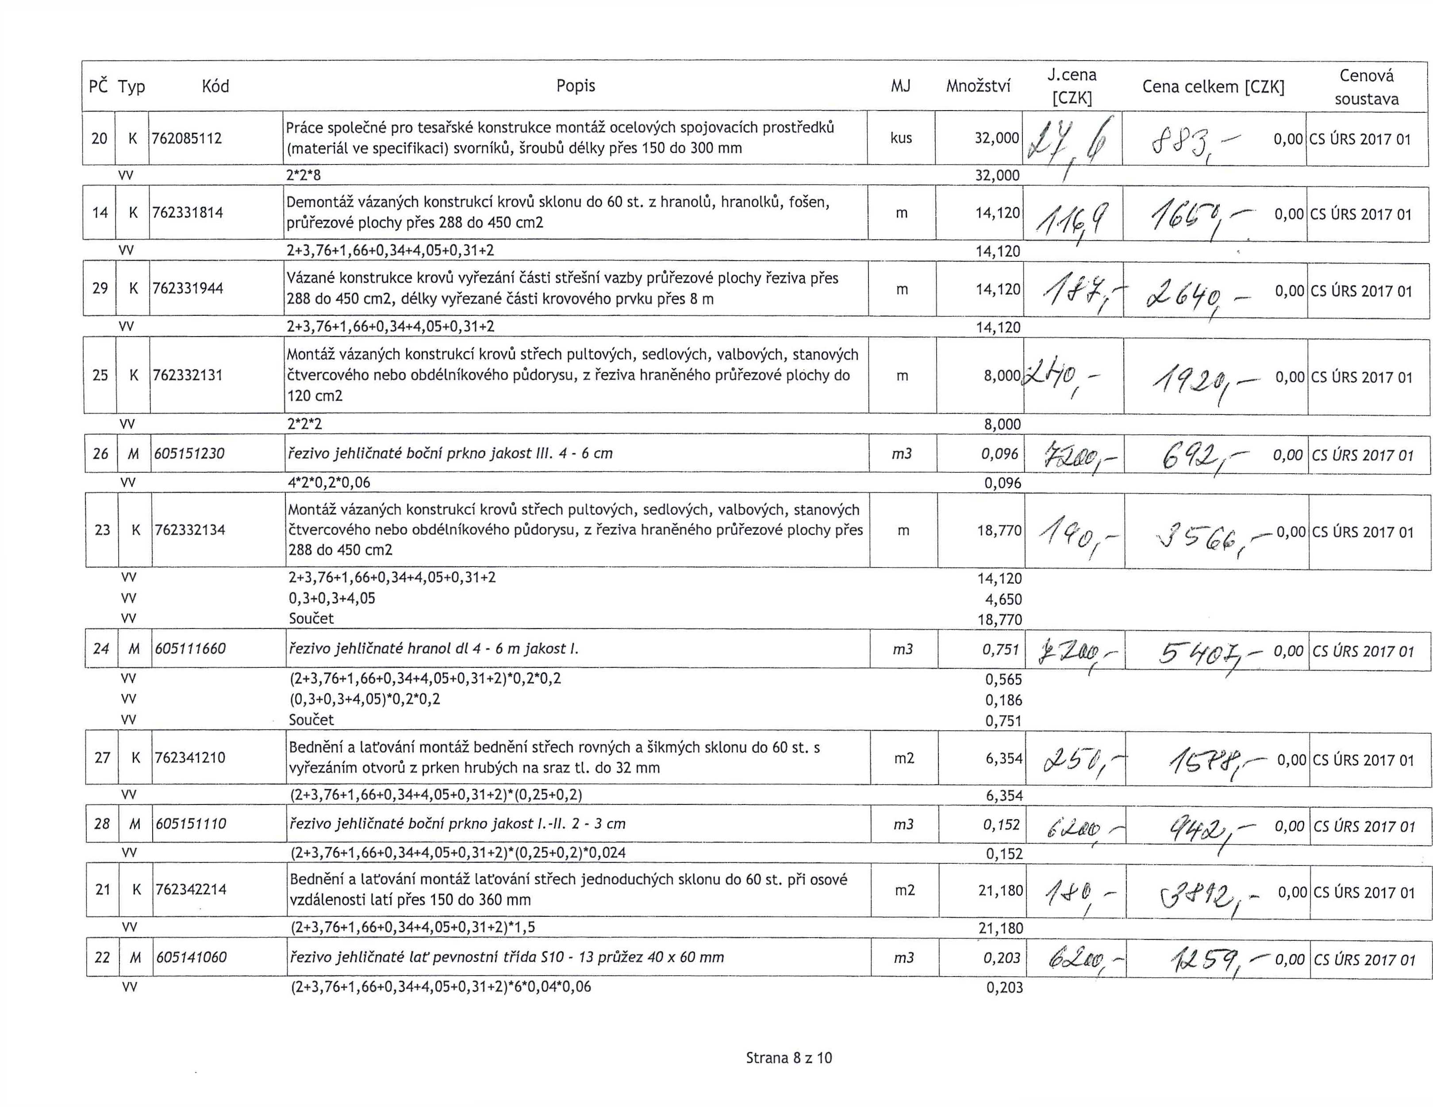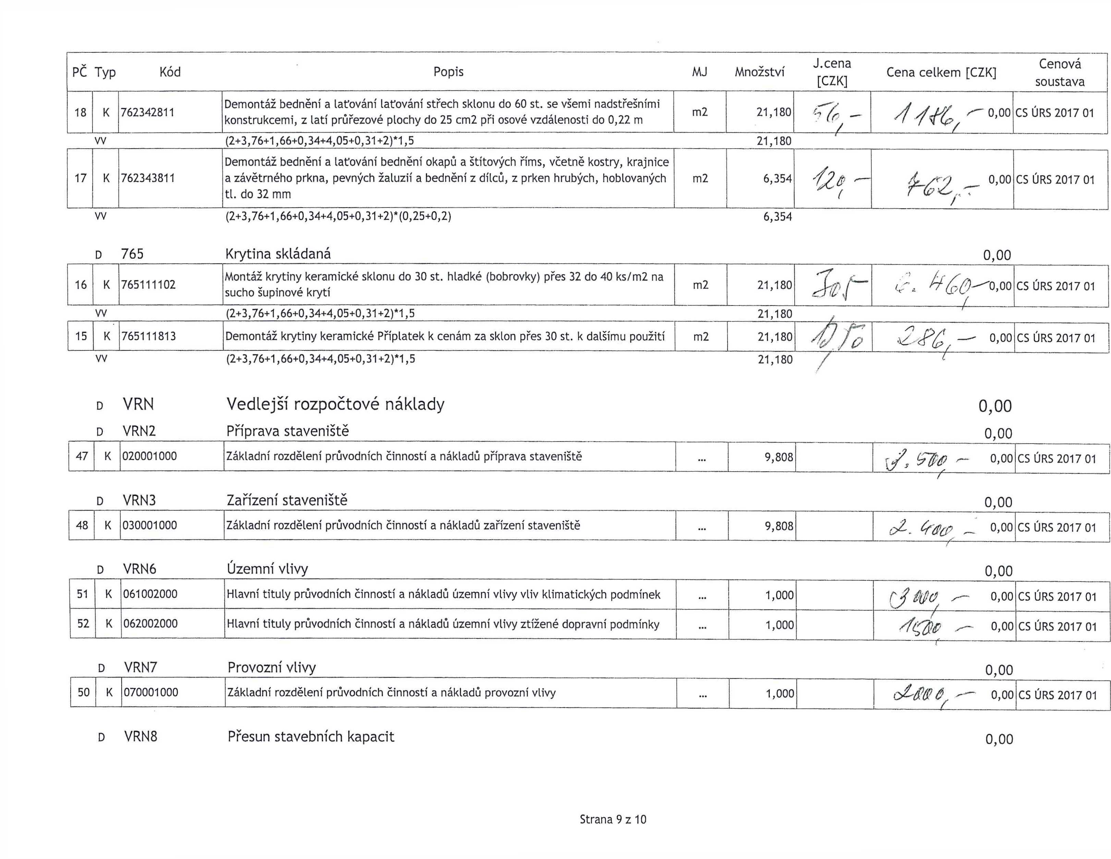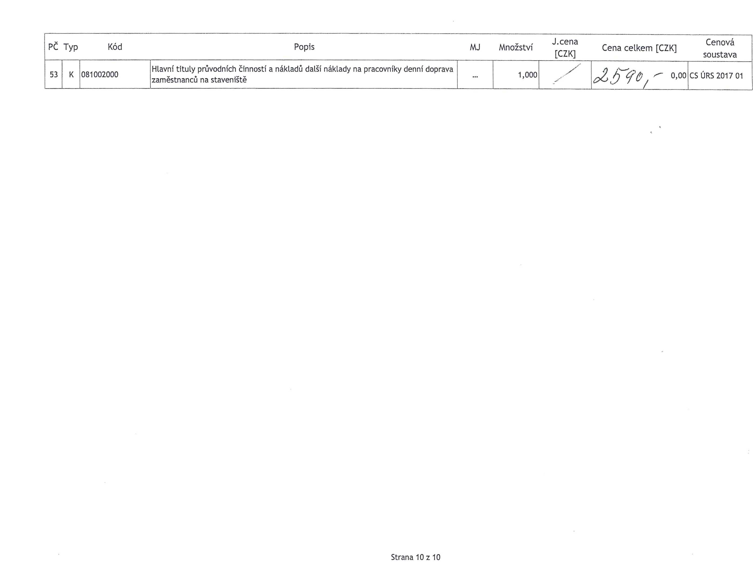

struktura údajů, formát souboru a metodika pro zpracování

Soubor je složen ze záložky Rekapitulace stavby a záložek s názvem soupisu prací pro jednotlivé objekty ve formátu XLSX. Každá ze záložek pntom obsahuje ještě samostatné sestavy vymezené orámováním a nadpisem sestavy.

struktura

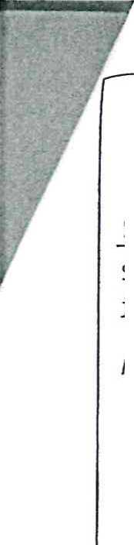

Rekapitulace stavby obsahuje sestavu Rekapitulace stavby a Rekapitulace objektů stavby a soupisů prací.

* sesLavtí r\trivapn.uicit_tr auavuy J5uu uvcueuy iiitumictce luciiLtimujiu picuiiicL vcicjiitr z.a^az.^y iia bLdvcuiii ptůcc, r\ou, Ci.‘v,rv, c.z.-urM a

rckkaniři ifari

celkové nabídkové ceny uchazeče.

* sestavě Rekapitulace objektů stavby a soupisů prací je uvedena rekapitulace stavebních objektů,, inženýrských objektů, provozních souborů, vedlejších a ostatních nákladů a ostatních nákladů s rekapitulací nabídkové ceny za jednotlivé soupisy prací. Na základě údaje Typ je možné identifikovat, zda se jedná o objekt nebo soupis prací pro daný objekt:

|  |  |
| --- | --- |
| STA | Stavební objekt pozemní |
| ING | Stavební objekt inženýrský |
| PRO | Provozní soubor |
| VON | Vedlejší a ostatní náklady |
| OST | Ostatní |
| Soupis | Soupis prací pro daný typ objektu |

Soupis prací pro jednotlivé objekty obsahuje sestavy Krycí list soupisu. Rekapitulace členění soupisu prací. Soupis prací. Za soupis prací může být považován i objekt stavby v pnpadě, že neobsahuje podřízenou zakázku.

Krycí list soupisu obsahuje rekapitulaci informací o předmětu veřejné zakázky ze sestavy Rekapitulace stavby, informaci o zařazení objektu do KSO, CC-CZ, CZ-CPV, CZ-CPA a rekapitulaci celkové nabídkové ceny uchazeče za aktuální soupis prací.

Rekapitulace členění soupisu prací obsahuje rekapitulaci soupisu prací ve všech úrovních členění soupisu tak, jak byla tato členění použita (např. stavební díly, funkční díly, případně jiné členění) s rekapitulací nabídkové ceny.

Soupis prací obsahuje položky veškerých stavebních nebo montážních prací, dodávek materiálů a služeb nezbytných pro zhotovení stavebního objektu, inženýrského objektu, provozního souboru, vedlejších a ostatních nákladů.

Pro položky soupisu prací se zobrazují následující informace:

PČ Pořadové číslo položky v aktuálním soupisu

Typ položky: K - konstrukce, M - materiál, PP - plný popis, PSC - poznámka k souboru cen, P - poznámka k položce, W - výkaz výměr Kód Kód položky

Popis Zkrácený popis položky

MJ Měrná jednotka položky

Množství ■ Množství v měrné jednotce

J.cena Jednotková cena položky. Zadaní může obsahovat namísto J.ceny sloupce J.materiál a J.montáž, jejichž součet definuje

J.cenu položky.

Cena celkem Celková cena položky daná jako součin množství a j.ceny

Cenová soustava Příslušnost položky do cenové soustavy

Ke každé položce soupisu prací se na samostatných řádcích může zobrazovat:

Plný popis položky

Poznámka k souboru cen a poznámka zadavatele Výkaz výměr

Pokud je k řádku výkazu výměr evidovaný údaj ve sloupci Kód, jedná se o definovaný odkaz, na který se může odvolávat výkaz výměr z jiné položky.

**Metodika pro zpracování**

Jednotlivé sestavy jsou v souboru provázány. Editovatelné pole jsou zvýrazněny žlutým podbarvením, ostatní pole neslouží k editaci a nesmí být jakkoliv modifikovány.

Uchazeč je pro podání nabídky povinen vyplnit žlutě podbarvená pole:

Pole Uchazeč v sestavě Rekapitulace stavby - zde uchazeč vyplní svůj název (název subjektu)

Pole iČ a DIČ v sestavě Rekapitulace stavby - zde uchazeč vyplní svoje IČ a DIČ

Datum v sestavě Rekapitulace stavby - zde uchazeč vyplní datum vytvoření nabídky

J.cena = jednotková cena v sestavě Soupis prací o maximálním počtu desetinných míst uvedených v poli

* pokud sestavy soupisů prací obsahují pole J.cena, musí být všechna tato pole vyplněna nenulovými kladnými číslicemi Poznámka - nepovinný údaj pro položku soupisu

V pnpadě, že sestavy soupisů prací neobsahují pole J.cena, potom ve všech soupisech prací obsahují pole:

* J.materiál - jednotková cena materiálu
* J.montáž - jednotková cena montáže

Uchazeč je v tomto případě povinen vyplnit všechna pole J.materiál a pole J.montáž nenulovými kladnými číslicemi. V případech, kdy položka neobsahuje žádný materiál je přípustné, aby pole J.materiál bylo vyplněno nulou. V případech, kdy položka neobsahuje žádnou montáž je přípustné, aby pole J.montáž bylo vyplněno nulou. Není však přípustné, aby obě pole - J.materiál, J.Montáž byly u jedné položky vyplněny nulou.

Wí

í-:/ ..

|  |  |  |  |  |
| --- | --- | --- | --- | --- |
| Název  atributu | Povinný  (A/N) | Rekapitulace stavby  Popis | Typ | Max. počet znaků |
| Kód | A | Kód stavby | String | 20 |
| Stavba | A | Název stavby | String | 120 |
| Místo | N | Místo stavby | String | 50 |
| Datum | A | Datum vykonaného exportu | Date |  |
| K50 | N | Klasifikace stavebního objektu | string | 15 |
| CC-CZ | N | Klasifikace stavbeních děl | String | 15 |
| CZ-CPV | N - | Společný slovník pro veřejné zakázky | String | 20 |
| CZ-CPA | N " | Klasifikace produkce podle činností | string | 20 |
| Zadavatel | N | Zadavatel zadaní | String | 50 |
| IČ | N | IČ zadavatele zadaní | String | 20 |
| DIČ | N | DIČ zadavatele zadaní | String | 20 |
| Uchazeč | N | Uchazeč veřejné zakázky | String | 50 |
| Projektant | N | Projektant | String | 50 |
| Poznámka | N | Poznámka k zadání | String | 255 |
| Sazba DPH | A | Rekapitulace sazeb DPH u položek soupisů | eGSazbaDph |  |
| Základna DPH | A | Základna DPH určena součtem celkové ceny z položek soupisů | Double |  |
| Hodnota DPH | A | Hodnota DPH | Double |  |
| Cena bez DPH | A | Celková cena bez DPH za celou stavbu. Sčítává se ze všech listů. | Double |  |
| Cena s DPH | A | Celková cena s DPH za celou stavbu | Double |  |

Ir'

|  |  |  |  |  |
| --- | --- | --- | --- | --- |
| Název  atributu | Povinný  (A/N) | Rekapitulace objektů stavby a soupisů prací  Popis Typ | | Max. počet znaků |
| Kód | A | Přebírá se z Rekapitulace stavby | String | 20 |
| Stavba | A | Přebírá se z Rekapitulace stavby | String | 120 |
| Místo | N | Přebírá se z Rekapitulace stavby | String | 50 |
| Datum | A | Přebírá se z Rekapitulace stavby | Date |  |
| Zadavatel | N | Přebírá se z Rekapitulace stavby | String | 50 |
| Projektant | N | Přebírá se z Rekapitulace stavby | String | 50 |
| Uchazeč | N | Přebírá se z Rekapitulace stavby | String | 50 |
| Kód | A | Kód objektu | String | 20 |
| Objektu, Soupis prací A | | Název objektu | String | 120 |
| Cena bez DPH | A | Cena bez DPH za daný objekt | Double |  |
| Cena s DPH | A | Cena spolu s DPH za daný objekt | Double |  |
| Typ | A | Typ zakázky | eGTypZakazky | |



|  |  |  |  |  |
| --- | --- | --- | --- | --- |
| Název  atributu | Krycí list soupisu  Povinný Popis (A/N) | | Typ | Max. počet znaků |
| Stavba | A | Přebírá se z Rekapitulace stavby | String | 120 |
| Objekt | A | Kód a název objektu | String | 20 -r 120 |
| Soupis | A | Kód a název soupisu | String | 20 + 120 |
| KSO | N | Klasifikace stavebního objektu | String | 15 |
| CC-CZ | N | Klasifikace stavbeních děl | String | 15 |
| CZ-CPV | N | Společný slovník pro veřejné zakázky | String | 20 |
| CZ-CPA | N ■■ | Klasifikace produkce podle činností | String | 20 |
| Místo | N " | Přebírá se z Rekapitulace stavby | String | 50 |
| Zadavatel | N | Přebírá se z Rekapitulace stavby | String | 50 |
| Uchazeč | N | Přebírá se z Rekapitulace stavby | string | 50 |
| Projektant | N | Přebírá se z Rekapitulace stavby | String | 50 |
| Poznámka | N | Poznámka k soupisu prací | string | 255 |
| Sazba DPH | A | Rekapitulace sazeb DPH na položkách aktuálního soupisu | eGSazbaDph |  |
| Základna DPH | A | Základna DPH určena součtem celkové ceny z položek aktuálního soupisu | Double |  |
| Hodnota DPH | A | Hodnota DPH | Double |  |
| Cena bez DPH | A | Cena bez DPH za daný soupis | Double |  |
| Cena s DPH | A | Cena s DPH za daný soupis | Double |  |

|  |  |  |  |  |
| --- | --- | --- | --- | --- |
| Název  atributu | Povinný  (A/N) | Rekapitulace členění soupisu prací  Popis | Typ | Max. počet znaků |
| Stavba | A | Přebírá se z Rekapitulace stavby | String | 120 |
| Objekt | A | Kód a název objektu, přebírá se z Krycího listu soupisu | String | 20 + 120 |
| Soupis | A | Kód a název objektu, přebírá se z Krycího listu soupisu | String | 20 + 120 |
| Místo | N | Přebírá se z Rekapitulace stavby | String | 50 |
| Datum | A | Přebírá se z Rekapitulace stavby | Date |  |
| Zadavatel | N | Přebírá se z Rekapitulace stavby | String | 50 |
| Projektant | N | Přebírá se z Rekapitulace stavby | String | 50 |
| Uchazeč | N | Přebírá se z Rekapitulace stavby | String | 50 |
| Kód dílu - Popis | A | Kód a název dílu ze soupisu | String | 20 + 100 |
| Cena celkem | A | Cena celkem za díl ze soupisu | Double |  |

**Soupis prací**

Název

atributu

Povinný Popis **(A/N)**

Max. počet znaků

|  |  |  |  |  |
| --- | --- | --- | --- | --- |
| Stavba | A | Přebírá se z Rekapitulace stavby | String | 120 |
| Objekt | A | Kód a název objektu | String | 20 + |
| Soupis | A | Přebírá se z Krycího listu soupisu | String | 20 + |
| Místo | N | Přebírá se z Krycího listu soupisu | String | 50 |
| Datum | A | Přebírá se z Krycího listu soupisu | Date |  |
| Zadavatel | N | Přebírá se z Krycího listu soupisu | String | 50 |
| Projektant | N | Přebírá se z Krycího listu soupisu | String | 50 |
| Uchazeč | N | Přebírá se z Krycího listu soupisu | String | 50 |
| PČ | A | Pořadové číslo položky soupisu | Long |  |
| Typ | A | Typ položky soupisu | eGTypPolozky | 1 |
| Kód | A | Kód položky ze soupisu | String | 20 |
| Popis | A | Popis položky ze soupisu | String | 255 |
| MJ | A | Měrná jednotka položky | String | 10 |
| Množství | A | Množství položky soupisu | Double |  |
| J.Cena | A | Jednotková cena položky | Double |  |
| Cena celkem | A | Cena celkem vyčíslena jako J.Cena * Množství | Double |  |
| Cenová soustava | N | Zařazení položky do cenové soustavy | String | 50 |
| P | N | Poznámka položky ze soupisu | Memo |  |
| pse | N | Poznámka k souboru cen ze soupisu | Memo |  |
| PP | N | Plný popis položky ze soupisu | Memo |  |
| w | N | Výkaz výměr (figura, výraz, výměra) ze soupisu | Text,Text, Double | 20, 1 |
| DPH | A | Sazba DPH pro položku | eGSazbaDPH |  |

120

|  |  |  |
| --- | --- | --- |
| yr'  Typ věty | Hodnota | Datová věta  Význam — |
| eGSazfaaDPH | základní | základní sazba DPH |
|  | snížená | Snížená sazba DPH |
|  | nulová | Nulová sazba DPH |
|  | zákl. přenesená | Základní sazba DPH přenesená |
|  | sniž. přenesená | Snížená sazba DPH přenesena |
| eGTypZakaz(<y | STA | Stavební objekt |
|  | PRO | Provozní soubor |
|  | in6 | Inženýrský objekt |
|  | VON | Vedlejší a ostatní náklady |
|  | OST | Ostatní náklady |
| eGTypPolozky |  | Položka typu HSV |
|  | 2 | Položka typu PSV |
|  | 3 | Položka typu M |
|  | 4 | Položka typu OST |